ВСЕРОССИЙСКАЯ ОЛИМПИАДА ШКОЛЬНИКОВ ПО АСТРОНОМИИ 2020-2021 уч. г.

ШКОЛЬНЫЙ ЭТАП. 8-9 КЛАССЫ

Задание 1 (викторина)

Задания а, б и в - это игра «Четвёртый - лишний». Что в каждом случае лишнее, с точки зрения астрономии? Почему?

а) Лев, Телец, Козерог, Дракон.

б) Нептун, Уран, Плутон, Юпитер.

в) Чёрное море, Белое море, Восточное море, Северное море.

г) Заменив одну букву, превратите планету в государство.

д) Название какого из месяцев года переводится как «десятый»? Какой он по счёту в нашем календаре и почему?

Максимум за задание - *10 баллов.*

Задание 2 (словарик)

Объясните значение астрономических терминов:

а) гномон;

б) радиант;

в) рефрактор;

г) созвездие;

д) солнцестояние.

Максимум за задание - *5 баллов.*

Задание 3 (галерея)

Какие космические тела изображены на фотографиях?

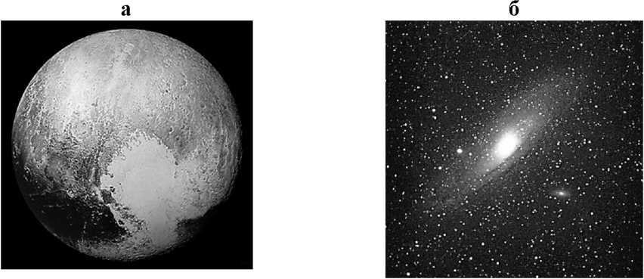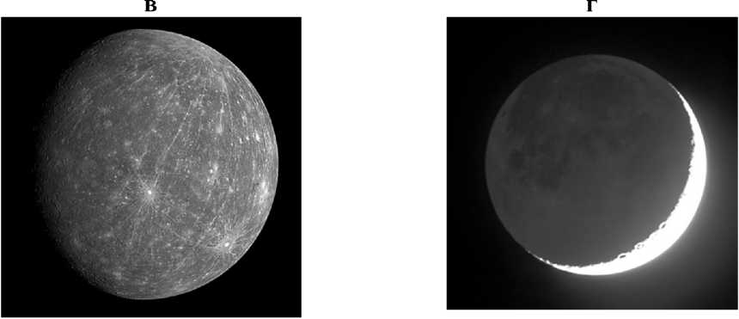

Максимум за задание - *5 баллов.*

Задание 4

Предположим, что сегодня высота Солнца в полдень в Кейптауне (33о 55' ю. ш., 18о 29' в. д.) наибольшая из возможных в течение года. В каком из перечисленных пунктов Солнце сегодня не восходит?

Анадырь (64о 44' с. ш., 177о 31' в. д.);

Мирный (66о 33' ю. ш., 93о 00' в. д.);

Мурманск (68о 58' с. ш., 33о 05' в. д.);

Рейкьявик (64о 09' с. ш., 21о 53' з. д.);

Стокгольм (59о 20' с. ш., 18о 04' в. д.);

Тикси (71о 38' с. ш., 128о 52' в.д.).

Максимум за задание - 4 балла.

Задание 5

Из какого созвездия летят к нам инопланетные гости?

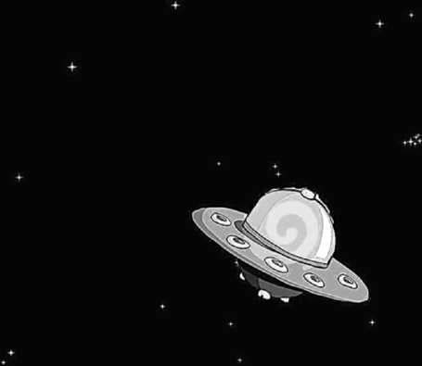

Обоснуйте свой ответ.

Максимум за задание - *4 балла.*

Задание 6

Найдите астрономические ошибки в картине советского художника Андрея Соколова «Луна. Следы космонавтов в лунной пыли».

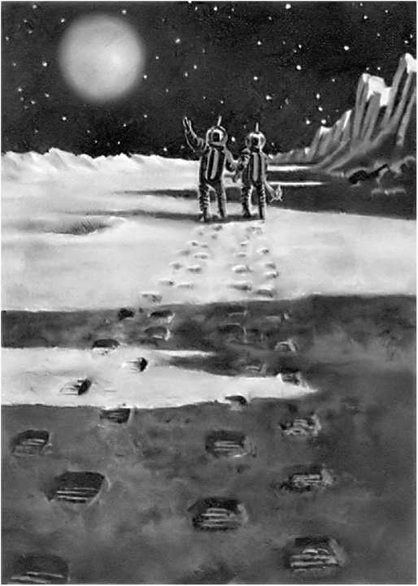

Максимум за задание - *4 балла.*

Задание 7

Беседуют будущие конструкторы космических кораблей. Петя мечтает: «Я построю корабль, который за секунду долетит до Луны». Коля: «А я построю корабль, который за час долетит до Марса». Вася: «А я - корабль, который за год долетит до альфы Центавра». Как Вы думаете, какой их этих проектов удастся осуществить? Обоснуйте свой ответ.

Максимум за задание - *4 балла.*

Всего за работу - 36 баллов.